**重庆百里竹海新能源有限公司**

**机制炭、生物颗粒生产及制炭设备、烟气发电设备研发项目**

**竣工环境保护验收监测报告**

|  |  |
| --- | --- |
| **建设单位：** | **重庆百里竹海新能源有限公司** |
| **编制单位：** | **重庆百里竹海新能源有限公司** |

**二〇二一年七月**

**建设单位：重庆百里竹海新能源有限公司**

**法人代表：刘志峰**

**项目负责人：唐勇军**

|  |
| --- |
| **建设单位**:重庆百里竹海新能源有限公司（盖章） |
| **电 话：**13896955678 |
| **邮 编：**405200 |
| **地 址：**重庆市梁平区聚奎镇石牛村4组 |

**目 录**

1 项目概况 1

1.1 项目基本情况 1

1.2 验收工作由来及工作程序 2

1.3 验收范围与内容 4

1.4 致谢 4

2 验收依据 5

2.1 环境保护有关法规、政策 5

2.2 建设项目竣工环境保护验收技术规范 5

2.3 建设项目环境影响报告表及审批部门审批决定 5

3 项目建设情况 6

3.1 地理位置及平面布置 6

3.2 建设内容基本情况 7

3.3 主要原辅材料 9

3.4 主要生产设备 9

3.5水源及水平衡 10

3.6 生产工艺 10

3.7 项目变动情况 14

4 环境保护设施 15

4.1 污染物治理/处置设施 15

4.2 其他环保措施 16

4.3环保设施投资及“三同时”落实情况 17

5 建设项目环评报告书的主要结论与建议及审批部门决定 19

5.1 建设项目环评报告书（表）的主要结论与建议 19

5.2 审批部门审批决定 23

6 验收执行标准 26

6.1 废气排放执行标准 26

6.2 噪声执行标准 26

6.3固体废物污染管控标准要求 26

7 验收监测内容 27

7.1验收监测内容 27

8 质量保证及质量控制 29

8.1监测分析方法与监测依据 29

8.2监测仪器 29

8.3 质量保证 29

9 验收监测结果 31

9.1生产工况 31

9.2 环境保护设施调试效果 31

10验收监测结论 41

10.1 环境保护设施调试效果 41

10.2环境管理检查 41

10.3 综合结论 41

10.4 建议与要求 41

11 附图附件 42

11.1附图 42

11.2附件 42

# 1 项目概况

## 项目基本情况

重庆百里竹海新能源有限公司成立于2019年，经营范围为生物能源的新技术研发；竹木粉末烘干机、机制炭烟气净化设备、烟气发电设备的研发、制造、销售等。目前该公司已拥有自主知识产权的专利及机械设备生产制造研发团队，为迎合国家生物质能源的发展趋势，同时充分展示专利技术，公司拟投资200万元，在梁平区聚奎镇石牛村4组租用原鸿友烟花爆竹公司的部分工业用地，实施机制炭、生物颗粒生产及制炭设备、烟气发电设备研发项目，项目建设一条机制炭生产线和一条生物颗粒生产线，预计年产值分别为1000t成品炭和1500t生物颗粒；同时进行制炭设备及烟气发电设备的研发、制造、销售。本次验收范围为一条机制炭生产线，年产值为1000t成品炭；同时进行制炭设备及烟气发电设备的研发、制造、销售。生物颗粒生产线待建成后进行验收。

2019年4月，重庆百里竹海新能源有限公司委托重庆港力环保股份有限公司编制完成了《重庆百里竹海新能源有限公司机制炭、生物颗粒生产及制炭设备、烟气发电设备研发项目环境影响报告表》。2019年06月18日，重庆市梁平区生态环境局以渝（梁）环准【2019】47号文对该项目环境影响评估报告进行批复。

重庆百里竹海新能源有限公司机制炭、生物颗粒生产及制炭设备、烟气发电设备研发项目于2019年06月开工建设，2021年05月竣工。

根据《中华人民共和国环境保护法》、《建设项目环境保护管理条例》、《建设项目竣工环境保护验收管理办法》等有关规定，按照环境保护“三同时”制度要求，该建设项目必须进行竣工环境保护验收。为此，重庆百里竹海新能源有限公司开展重庆百里竹海新能源有限公司机制炭、生物颗粒生产及制炭设备、烟气发电设备研发项目竣工环境保护验收工作，并编制完成了《重庆百里竹海新能源有限公司机制炭、生物颗粒生产及制炭设备、烟气发电设备研发项目竣工环境保护验收监测报告》。

项目详细情况见表1-1。

**表1-1 验收项目详细情况一览表**

|  |  |  |  |  |  |  |  |  |
| --- | --- | --- | --- | --- | --- | --- | --- | --- |
| 建设项目名称 | 机制炭、生物颗粒生产及制炭设备、烟气发电设备研发项目 | | | | | | | |
| 建设单位名称 | 重庆百里竹海新能源有限公司 | | | | | | | |
| 建设地点 | 重庆市梁平区聚奎镇石牛村4组 | | | | | 邮编 | 405200 | |
| 联系人 | 唐勇军 | | | 联系电话 | | 手机：13896955678 | | |
| 建设项目性质 | 新建√ 改扩建 技术改造 | | | | | | | |
| 环评报告审批部门 | 重庆市梁平区生态环境局 | | 文号 | 渝（梁）环准【2019】47号 | | 时间 | 2019年06月18日 | |
| 环评报告表  编制单位 | 重庆港力环保股份有限公司 | | | 环境监理单位 | | / | | |
| 开工建设时间 | 2019年07月 | | | 投入试生产时间 | | 2021年06月 | | |
| 环保设施设计单位 | 重庆百里竹海新能源有限公司 | | | 环保设施施工单位 | | 重庆百里竹海新能源有限公司 | | |
| 环评设计生产能力 | 项目建设一条机制炭生产线和一条生物颗粒生产线，预计年产值分别为1000t成品炭和1500t生物颗粒；同时进行制炭设备及烟气发电设备的研发、制造、销售。 | | | | | | | |
| 实际建设生产能力 | 项目建设一条机制炭生产线，年产值为1000t成品炭；同时进行制炭设备及烟气发电设备的研发、制造、销售。 | | | | | | | |
| 概算  总投资 | 200万元 | 其中环保投资 | | | 22.4万元 | 比例 | | 11.2% |
| 实际  总投资 | 200万元 | 其中环保投资 | | | 24万元 | 比例 | | 12% |

## 验收工作由来及工作程序

根据《建设项目竣工环境保护验收暂行办法》（国环规环评[2017]4号）的规定，该项目应开展竣工环境保护验收，重庆百里竹海新能源有限公司对“重庆百里竹海新能源有限公司机制炭、生物颗粒生产及制炭设备、烟气发电设备研发项目”开展工程竣工环境保护验收报告编制工作。接受委托后，我公司组织专业技术人员对该项目进行了现场踏勘和资料调研工作，结合《重庆百里竹海新能源有限公司机制炭、生物颗粒生产及制炭设备、烟气发电设备研发项目项目环境影响报告表》、渝（梁）环准【2019】47号文，及相关文件、标准和技术规范的要求，于2021年06月25日编制完成了项目验收监测方案，并委托重庆新晨环境监测有限公司于2021年7月13日~7月14日对该项目实施了竣工环保验收监测，最终根据企业提供的资料、现场踏勘情况、竣工验收监测结果、验收技术规范、环评报告、批复等相关要求，编制完成了《重庆百里竹海新能源有限公司机制炭、生物颗粒生产及制炭设备、烟气发电设备研发项目竣工环境保护验收监测报告》。

本次验收报告编制的工作程序见图1.1。

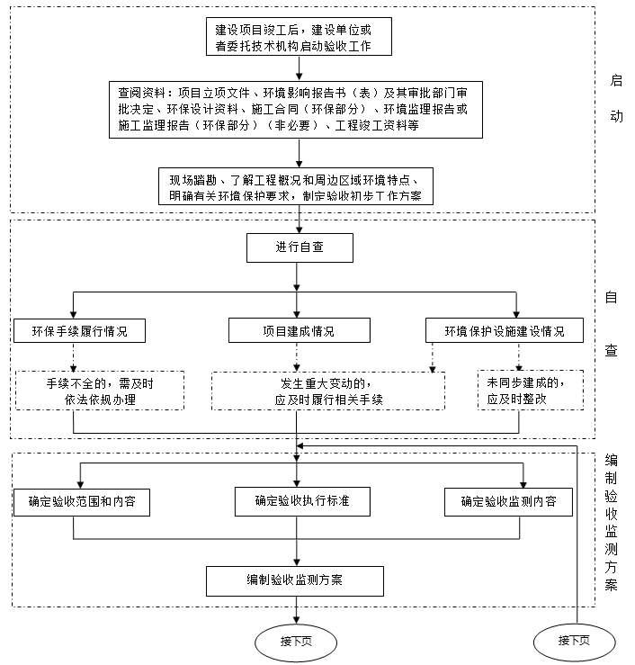

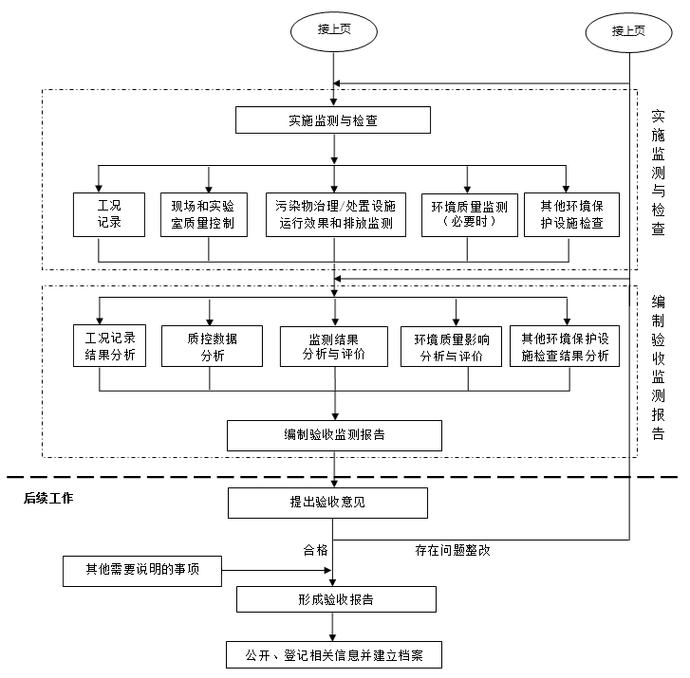

**图1.1 验收报告编制的工作程序图**

## 验收范围与内容

本次竣工环境保护验收范围为《重庆百里竹海新能源有限公司机制炭、生物颗粒生产及制炭设备、烟气发电设备研发项目环境影响报告表》中除生物颗粒生产线的全部建设工程内容。

## 致谢

该报告在编制过程中得到了重庆市梁平区生态环境局的大力支持，以及重庆百里竹海新能源有限公司的密切配合，在此一并表示诚挚的谢意。

# 2 验收依据

## 2.1 环境保护有关法规、政策

（1）《中华人民共和国环境保护法》（2015年修订）；

（2）《中华人民共和国环境影响评价法》（2018年修订）；

（3）《中华人民共和国大气污染防治法》（2016年1月1日实施）；

（4）《中华人民共和国水污染防治法》（2018年1月修订）；

（5）《中华人民共和国固体废物污染环境防治法》（2020年9月1日实施）；

（6）《中华人民共和国环境噪声污染防治法》（2018年）。

## 2.2 建设项目竣工环境保护验收技术规范

（1）《建设项目环境保护管理条例》（国务院令第682号）；

（2）《建设项目竣工环境保护验收暂行办法》（国环规环评〔2017〕4号）；

（3）《建设项目环境影响评价分类管理名录》（2021年版）；

（4）《突发环境事件应急预案管理暂行办法》环发[2010]113号；

（5）《国务院关于印发水污染防治行动计划的通知》（国发[2015]17号）；

（6） 《建设项目竣工环境保护验收技术指南 污染影响类》（生态环境部公告2018年 第9号）。

（7）重庆市人民代表大会常务委员会公告[2010]第22号《重庆市环境保护条例》（修正）；

（8）重庆市人民政府第270号《重庆市环境噪声污染防治办法》。

## 2.3 建设项目环境影响报告表及审批部门审批决定

（1）《重庆百里竹海新能源有限公司机制炭、生物颗粒生产及制炭设备、烟气发电设备研发项目环境影响报告表》（重庆港力环保股份有限公司，2019年6月）；

（2）《重庆市建设项目环境影响评价文件批准书》（渝（梁）环准【2019】47号，2019年06月18日）；

（3）建设单位提供的其他相关资料。

# 3 项目建设情况

## 3.1 地理位置及平面布置

### 3.1.1 项目地理位置

梁平区位于重庆市东北部，界于东经107º24´~108º05´与北纬30º25´~30º53´之间，东西横跨52.1km，南北纵贯60.35km，是两翼地区“面上保护、点上开发”的重点开发区，以旅游、休闲为特色的生态宜居城市。东邻万州，南接忠县、垫江，西连大竹，北倚达县、开江。距重庆主城区180km，是重庆主城连接三峡库区的陆路要塞。聚奎镇位于梁平区中西部，距城区21km，东临仁贤镇，南接和林镇，西接屏锦镇、竹山镇，北连礼让镇，中心位置约在东经107°59′，北纬30°39′，318国道、省道渝巫路过境，交通条件便利。

本项目位于梁平区聚奎镇石牛村4组，场地利用原梁平区鸿友烟花爆竹公司关闭后遗留的部分工业用地，厂区紧邻乡村道路，东侧480m为国道G318，交通条件便利，具体地理位置见附图1。

### 3.1.2 平面布局

拟建项目租用原梁平区鸿友烟花爆竹公司关闭后遗留的部分工业用地，厂区整体近似呈“7”字形，原料库区位于厂区最南侧，机制炭生产车间临近原料区布设；厂区中部为制炭设备、烟气发电设备研发车间，与配件仓库相邻，成品暂存区位于生产车间内；北侧大门紧邻乡村道路，大门西侧分布为办公室；办公区相对独立位于厂区北侧，不与生产区交叉。

各功能区分区明确，避免相互交叉，从环保角度平面布置基本合理，项目总平面布置见附图2。项目总平面布置详细见附图2。

### 3.1.3 项目外环境及环境保护目标分布

根据现场踏勘和环评分析，项目区域属于工业园区区域，厂区四周主要为工业企业；本次验收主要环境保护目标分布情况具体见表3-1。

**表3-1 项目环境保护目标一览表**

|  |  |  |  |  |  |  |  |
| --- | --- | --- | --- | --- | --- | --- | --- |
| 序号 | 名称 | 坐标/m | | 规模/特征 | 相对厂址方位 | 相对厂界距离/m | 备注 |
| X | Y |
| 1 | 1#散居农户 | -18 | -17 | 散居农户，2户10人 | 西南 | 25 | / |
| 2 | 2#集中居民点 | -97 | 0 | 集中居民点，40户110人 | 西 | 97 | / |
| 3 | 3#散居农户 | 112 | 0 | 散居农户，4户15人 | 东 | 112 | / |
| 4 | 4#集中居民点 | 137 | -140 | 集中居民点，28户90人 | 东南 | 196 | / |
| 5 | 5#散居农户 | -154 | 119 | 散居农户，2户7人 | 西北 | 195 | / |
| 6 | 6#集中居民点 | -275 | -236 | 集中居民点，14户43人 | 西南 | 275 | / |
| 7 | 7#散居农户 | 291 | 0 | 散居农户，4户15人 | 东 | 291 | / |
| 8 | 8#集中居民点 | 0 | 207 | 集中居民点，16户52人 | 北 | 322 | / |
| 9 | 9#散居农户 | -162 | 246 | 散居农户，6户20人 | 西北 | 295 | / |
| 10 | 10#集中居民点 | -289 | -116 | 集中居民点，14户47人 | 西南 | 312 | / |
| 11 | 11#集中居民点 | 368 | -406 | 集中居民点，11户，35人 | 东南 | 548 | / |
| 12 | 12#散居农户 | -371 | 314 | 散居农户，7户25人 | 西北 | 486 | / |
| 13 | 13#集中居民点 | 450 | 225 | 集中居民点，11户，35人 | 东北 | 503 | / |
| 14 | 龙溪河 | 860 | 1761 | III类水域，不涉及饮用水源等特殊保护目标 | 东北 | 1960 | / |

## 3.2 建设内容基本情况

（1）建设内容

本项目租用占地约13333.33m2，总建筑面积为6000m2，在厂区内布置生产车间、办公室等。本项目厂区内不设置员工食堂、宿舍，厂内员工均不在厂内食宿。

项目建设内容包括主体工程、辅助工程、公用工程和环保工程。项目建设内容见下表3-2。

**表3-2 项目组成及建设内容**

|  |  |  |  |
| --- | --- | --- | --- |
| **类别** | **项目组成** | **主要建设规模与内容** | **实际建设情况** |
| 主体工程 | 机制炭生产车间 | 位于厂区南侧，建筑面积约3400m2，安装机制炭生产线一条，包括切片机、粉碎机、烘干机、制棒机、制粒机、自动下料机、炭化炉等设备 | 与环评一致 |
| 制炭设备、烟气发电设备研发车间 | 位于厂区中部，建筑面积约1000m2，安装卷板机、直流焊机等设备 | 与环评一致 |
| 储运工程 | 原料库房 | 位于厂区南侧，建筑面积约1000m2，用于堆放购进的机制炭生产的原材料 | 与环评一致 |
| 料仓 | 1个，位于机制炭生产车间内，占地面积约100m2，用于粉碎后的原料的暂存 | 与环评一致 |
| 成品暂存区 | 位于制炭设备、烟气发电设备研发车间内（东侧），占地面积约200m2，用于成品暂存 | 与环评一致 |
| 配件仓库 | 位于厂区中部，建筑面积约200m2，用于堆放设备产生所需的钢板、管材、焊丝等原辅材料 | 与环评一致 |
| 储液池 | 1个，位于机制炭生产车间内，采用防渗结构，容积为45m3 | 与环评一致 |
| 储气罐 | 钢结构储气罐1个，单个容积约1500m3 | 与环评一致 |
| 辅助工程 | 发电工程 | 设置1间配件房，位于厂区东南角，建筑面积约30m2，放置两台燃气发电机，一备一用 | 与环评一致 |
| 办公室 | 1间，建筑面积320m2，1F，砖混结构，为行政办公使用 | 与环评一致 |
| 公厕 | 1间，建筑面积10m2，1F，砖混结构，员工入厕 | 与环评一致 |
| 消防水池 | 新建1座消防水池，容积为400m3，为火灾风险事故备用 | 与环评一致 |
| 公用工程 | 给水 | 生活用水来源于自来水 | 与环评一致 |
| 排水 | 实行雨污分流制，雨水经雨水管道收集排入周围自然沟渠；生活污水利用新建化粪池（容积为20m3）收集处理，全部回用作农肥 | 与环评一致 |
| 供电 | 由企业燃气发电机组提供 | 与环评一致 |
| 环保工程 | 废水 | 无生产废水产生，生活污水经化粪池收集后用于农田施肥，不外排 | 与环评一致 |
| 废气 | 烘干废气：经2级旋风除尘器+高压静电除尘器处理（处理效率98%），净化后经1#排气筒 15m排放 | 制棒粉尘、炭化窑外加热废气、烘干粉尘、自备燃气发电机尾气经集气罩收集后，经旋风除尘器+高压静电除尘器处理，净化后经1#排气筒 15m排放，部分以无组织形式排放，通过加强厂区通风换气降低无组织废气的浓度。  炭化废气不外排，由自主研发的烟气净化系统净化后得到生物制气。  皮带输送机、下料、料仓提升等转运环节会有极少量的粉尘溢出，运输过程采取密闭运输，避免运输粉尘的产生。焊接作业产生少量烟尘，通过车间排风系统抽排到厂外。 |
| 制棒粉尘：制棒机出料口设置集气罩，废气集中收集后经旋风除尘器+高压静电除尘器处理，净化后经1#排气筒 15m排放 |
| 炭化窑外加热废气：第1个炭化窑燃料口设集气罩，废气集中收集后经旋风除尘器+高压静电除尘器处理，净化后经1#排气筒 15m排放 |
| 炭化废气：经净化后用作烘干机燃烧供热和燃气发电机发电 |
| 燃气发电机尾气：经2#排气筒15m高空排放 |
| 焊接废气：焊接作业产生少量烟尘，通过车间排风系统抽排到厂外 |
| 输送、下料废气：通过车间排风系统抽排到厂外 |
| 车辆运输废气：产生量极少，无组织排放 |
| 炭化出料废气：通过车间排风系统抽排到厂外 |
| 固废 | 设1间一般工业固废暂存间，位于厂区西北部，建筑面积30m2，1F，砖混结构，用于一般工业固体废物暂存 | 与环评一致 |
| 邻近一般固废暂存间布置危废暂存间，建筑面积10m2，1F，砖混结构，采取“四防”措施，用于危险废物暂存 | 建立危废间，签订危废协议 |
| 生活垃圾设垃圾桶收集，交环卫部门清运 | 与环评一致 |
| 风险 | 于厂区西南角新建1座消防水池，容积为400m3 | 与环评一致 |

（2）生产制度

根据业主提供资料，项目生产制度如下表3-3。

**表3-3 项目生产制度一览表**

|  |  |  |  |  |  |
| --- | --- | --- | --- | --- | --- |
| 序号 | 生产制度 | 单位 | 环评阶段 | 验收阶段 | 备注 |
| 1 | 年工作日 | 天 | 300 | 300 | 与环评一致 |
| 2 | 工作制度 | / | 8小时制 | 8小时制 | 与环评一致 |
| 3 | 劳动定员 | 人 | 5 | 5 | 与环评一致 |

## 3.3 主要原辅材料

根据业主提供该企业运营阶段时的原辅材料消耗情况，实际原辅材料消耗量见表3-4。

**表3-4 项目主要原辅材料消耗一览表**

| 序号 | 名称 | 形态 | 环评阶段 | 实际建成 |
| --- | --- | --- | --- | --- |
| 年消耗 | 年消耗 |
| 一、机制炭原材料 | | | | |
| 1 | 木粉 | 固体 | 1500t | 1500t |
| 二、制碳设备原材料 | | | | |
| 1 | 钢板 | 固体 | 200t | 200t |
| 2 | 管材 | 固体 | 100t | 100t |
| 3 | 电动机 | 固体 | 40台 | 40台 |
| 三、烟气发电设备原材料 | | | | |
| 1 | 钢板 | 固体 | 80t | 80t |
| 2 | 管材 | 固体 | 30t | 30t |
| 3 | 发电机 | 固体 | 5台 | 5台 |
| 4 | 发动机 | 固体 | 5台 | 5台 |
| 四、辅料 | | | | |
| 1 | 纸箱 | 固体 | 1万个 | 1万个 |
| 2 | 焊丝 | 固体 | 2t | 2t |
| 3 | 焊条 | 固体 | 2t | 2t |
| 五、能源及水 | | | | |
| 1 | 电 | - | 136.07万kw | 136.07万kw |
| 2 | 废木竹料 | 固体 | 250t | 250t |
| 3 | 自来水 | 液态 | 600m3 | 600m3 |

## 3.4 主要生产设备

主要设备配置情况见表3-5。

**表3-5 项目主要设备表**

| 序号 | 生产区 | 设备名称 | 数量 | 环评数量 | 实际建成 | 备 注 |
| --- | --- | --- | --- | --- | --- | --- |
| 1 | 机制炭  生产 | 烘干机 | 非标设备，直径2.5m、高3m | 2台 | 2台 | 与环评一致 |
| 2 | 筛分机 | / | 2台 | 2台 | 与环评一致 |
| 3 | 制棒机 | 非标设备，Zb-15 | 10台 | 10台 | 与环评一致 |
| 4 | 炭化窑 | 非标设备，直径2.5m、高2m | 12台 | 12台 | 与环评一致 |
| 5 | 脱焦塔 | / | 2台 | 2台 | 与环评一致 |
| 6 | 燃气发电机 | 6126IZLD | 1台 | 1台 | 与环评一致 |
| 7 | 输送皮带 | 非标设备 | / | / | 与环评一致 |
| 8 | 螺旋输送机 | 325m | 2台 | 2台 | 与环评一致 |
| 9 | 自动下料机 | 325*6m | 1台 | 1台 | 与环评一致 |
| 10 | 液压机 | / | 1台 | 1台 | 与环评一致 |
| 11 | 制炭设备、烟气发电设备区 | 二氧化碳保护焊机 | NC-270 | 2台 | 2台 | 与环评一致 |
| 12 | 直流焊机 | ZX7-500 | 2台 | 2台 | 与环评一致 |
| 13 | 等离子弧切机 | LGK8-40 | 1台 | 1台 | 与环评一致 |
| 14 | 卷板机 | / | 1台 | 1台 | 与环评一致 |
| 15 | 制炭设备、烟气发电设备区 | 二氧化碳保护焊机 | NC-270 | 2台 | 2台 | 与环评一致 |

## 3.5水源及水平衡

本项目全厂定员5人，年工作300天，无食宿。生活用水按120L/人·d 计算，日用水量为0.6m3/d，折污系数取0.9，则项目生活污水产生量约0.54m3/d，产生量较小，经化粪池收集处理后全部作为农肥回用。未预见用水量按照项目用水量的10%计算，未预见用水量为0.06m³/d（13m³/a）。水平衡见图3.1。

农肥回用

化粪池

0.54

0.6

0.06

0.6

员工生活用水

未预见用水

自来水（0.57）

生活污水

**图3.1水平衡图（单位：m3/d）**

## 3.6 生产工艺

### 3.6.1 机制炭生产工艺

项目生产工艺流程及产污环节详见图3.2

木料

筛分

废木料和生物质气燃烧供热

烘干系统

（2级烘干）

料仓（全密闭）

燃气发电机

制棒

废木料燃烧预热、自燃供热

炭化

生物质气

烟气净化系统

冷却

产品

**图3.2 机制炭生产工艺及产污环节图**

**工艺流程简述：**

（1）筛分：通过筛分机筛分，较大的木片、秸秆颗粒被分离出来，作为燃料燃烧，筛分过程为全封闭，不会有筛分粉尘产生。该环节产生N噪声。同时，皮带输送（半封闭）过程产生少量转运环节无组织粉尘。

（2）烘干：进厂原料含水率约30%，工艺要求含水率为5-12%，因此需要对原料进行干燥。添加木粉（粒径约2mm）等不需进行粉碎的原料，与经粉碎的物料进入烘干系统。干燥热源由废木竹料及部分生物质气燃烧而来。

本项目烘干机由建设单位自行研发生产，并获得了国家发明专利。由燃烧室、进料管、出料管、鼓风机、盘管及旋风分离系统组成。原料经螺旋输送机送至进料管，经烘干机烘干后经出料管送入下一工序，烘干分2级，采用串联方式，其中：

第一级烘干：鼓风机将物料和热空气（烘干炉燃烧尾气）一起送进第一级盘管内，热空气和物料在该盘管充分混合，达到干燥的目的，干燥后的物料经1#旋风分离装置分离后物料进入下一级盘管内；该阶段温度为120-130℃、湿度15-25%、时间约10s，同时产生烘干废气（G2）。

第二级烘干：经过第一级烘干后的物料和燃烧室上部的热空气（烘干炉燃烧尾气）经第二鼓风机吸入第二级盘管内，热空气和物料在第二级盘管内充分混合，干燥后的物料经2#旋风分离装置分离后物料进入下一级盘管内；该阶段温度为105-110℃、湿度为8-12%、时间约10s，同时产生烘干废气（G3）。

烘干机接2级旋风除尘器，处理后出风口管道接1套高压静电除尘器，处理后经1#排气筒15m排放。

烘干后的物料经皮带输送机（全封闭）输送至料仓（全封闭）暂存。料仓中物料后续分别进入制棒机以及制粒机。

（3）制棒：料仓中的物料通过螺旋输送机送至制棒机。制棒机的成型套筒外有加热圈，经电加热使成型套筒的温度上升到270-280℃，物料中的纤维在高温作用下软化，成型制棒，该阶段持续时间约12h，制棒完成后含水率约5%，同时产生制棒废气（G4）及N噪声。制棒机出料口设置集气罩，进入经旋风除尘器处理后出风口管道接1套高压静电除尘器，处理后经1#排气筒15m排放。

（4）炭化：成型棒由皮带输送机（半封闭）输送至炭化窑进行炭化，经过 8~12h左右闷碳后，炭化完成，取出成品，同时产生炭化废气（G6）。

①炭化过程：

炭化是将成型棒在隔绝空气条件下干馏成机制炭的过程，本项目炭化分为 3 个阶段，其中：

A脱水分解：使用炭化阶段产生的生物质气（前期加热使用少量废木竹料）燃烧产生的热气对炭化炉进行预热，使温度达到约100℃左右，成型棒隔绝空气的情况下自燃（炭化）。通过炉内炭化，使炉内温度达到100~160℃，成型棒中有机物首先脱水，随着温度升高，逐渐分解产生低分子挥发物；

B热解：依靠棒自身炭化产生的热量，使炉内温度上升至160~280℃，此时，木质、竹质等原材料发生热分解反应，有机物中的大分子发生键的断裂。

C缩合和炭化：通过自身炭化，炉内温度进一步提高至300-650℃，随着水和有机物蒸汽的析出，剩余物质受热缩合成胶体；同时析出的挥发物减少，胶体逐渐固化和炭化。随时间延长，碳含量增多，其余元素减少，直至最后产出机制炭。

②炭化副产物

根据木材热解原理，热解产物主要为焦油、醋液、生物质气及机制炭。因此，项目炭化废气中主要污染物为焦油、醋液及生物质气。

（5）焦油是一种含烃类、酸类、酚类的复杂混合物。生物质气主要成分是一氧化碳、二氧化碳、甲烷、乙烯和氢气等。焦油沸点为200～220℃，而炭化热解过程温度为160℃～450℃，焦油在炭化过程中会以气态存在。

（6）冷却阶段：成型的机制炭及生物颗粒进行自然冷却，冷却后产品运输至成品暂存区。

### 3.6.2 制炭设备、烟气发电设备生产工艺

本项目制炭设备、烟气发电设备的生产主要为机加工，不涉及喷涂、电镀等工序，工艺流程及产污环节见图3.3。

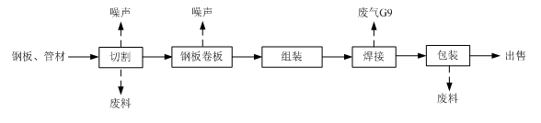

**图3.3 制炭设备、烟气发电设备生产工艺及产污环节图**

**工艺流程简述：**

制炭设备生产属于机械加工项目，生产工艺简单。外购钢板及管材等原材料按相应尺寸经过切割、卷板等机械加工过程后，得到零部件；通过焊接将加工成型的零部件进行组装成型。

### 3.6.3 生物质气净化发电生产工艺

本项目炭化废气经净化后用作烘干机燃烧供热和燃气发电机发电。本项目炭化废气净化发电工艺流程及产污环节见图3.4。

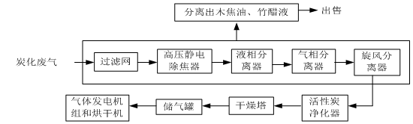

**图3.4 生物质气净化发电生产工艺及产污环节图**

**工艺流程简述：**

炭化尾气经过分离、净化、提纯后可回收纯度高、无异味、热质高的生物质气，生物质气经常温、常压（压力＜0.1MPa）储存，之后用于燃气发电机组发电或者烘干机燃烧。

炭化炉尾气与净化装置的入口连接，净化装置内部结构主要由钢丝网组成，炭化废气通过净化装置时焦油及醋液由钢丝网拦截净化；净化装置的烟气出口通过管路和法兰与高压静电除焦器连接，高压静电除焦器内部结构与净化池类似，由钢丝网组成，通过静电作用提高焦油及醋液的拦截效率；经高压静电除焦器后的烟气进入液相分离器，进一步分离出焦油及醋液；其出气口进入气相分离器，气相分离器内部通过冷凝水间接冷凝，是烟气温度降低，从而焦油、醋液等冷凝；经过气相分离器分离的烟气经旋风分离器，依托离心力进一步分离出焦油和醋液，最后经活性炭净化塔吸附，活性炭可吸附焦油、醋液及其他杂质；经过净化分离后的生物质气进入干燥塔，干燥塔内部主要含海绵物质，吸附烟气中剩余水份，最终储存在储气罐内，用作发电。

各净化、提纯设施均通过管路与储液池连接，收集未经提纯的焦油和醋液。由于焦油与醋液密度性质不一样，混合液经静置沉淀后分层后，上层液体为醋液，底层为密度较大的焦油。通过泵，将醋液和焦油分别抽至醋液存储池和焦油存储池。

## 3.7 项目变动情况

综上所述，重庆百里竹海新能源有限公司机制炭、生物颗粒生产及制炭设备、烟气发电设备研发项目生物颗粒生产线暂时未建，其余建设内容几乎一致，项目现无食堂。环保治理设施已按照环评要求进行建设。

根据关于印发《污染影响类建设项目重大变动清单（试行）》的通知，建设项目的性质、规模、地点、生产工艺和环境保护措施五个因素中的一项或一项以上发生重大变动，且可能导致环境影响显著变化（特别是不利环境影响加重）的，界定为重大变动，属于重大变动的应当重新报批环境影响评价文件，不属于重大变动的纳入竣工环境保护验收管理。

本验收项目的性质、规模、地点、生产工艺和环境保护措施未发生重大变动，因此，本验收项目的变更内容不属于重大变动，可纳入竣工环境保护验收管理。

|  |  |
| --- | --- |
| **环评内容** | **实际建设内容** |
| 建设1、2#排气筒 | 1、2#排气筒合并为1#排气筒 |
| 2级旋风除尘器+高压静电除尘器处理 | 2级旋风除尘器+喷淋除尘+高压静电除尘器处理 |

# 4 环境保护设施

## 4.1 污染物治理/处置设施

### 4.1.1 废水

重庆百里竹海新能源有限公司机制炭、生物颗粒生产及制炭设备、烟气发电设备研发项目产生的废水主要为员工的生活用水，不产生生产废水。生活废水经化粪池收集处理后与当地居民签订合同全部作为农肥回用（附件4）。

农肥回用

化粪池

生活污水

### 4.1.2 废气

粉碎粉尘、制棒粉尘、炭化窑外加热废气、制粒粉尘、烘干粉尘、自备燃气发电机尾气经集气罩收集后，经旋风除尘器+高压静电除尘器处理，净化后经1#排气筒 15m排放，部分以无组织形式排放，通过加强厂区通风换气降低无组织废气的浓度。

炭化废气不外排，由自主研发的烟气净化系统净化后得到生物制气。

皮带输送机、下料、料仓提升等转运环节会有极少量的粉尘溢出，运输过程采取密闭运输，避免运输粉尘的产生。焊接作业产生少量烟尘，通过车间排风系统抽排到厂外。

高空排放

项目废气

旋风除尘器

高压静电除尘器

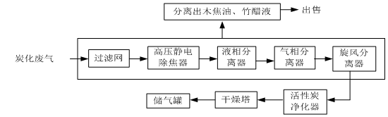

### 4.1.3噪声

本项目产噪设备布置于室内，经基础减震、建筑隔声等措施衰减后，经监测项目各测厂界噪声满足《工业企业厂界环境噪声排放标准》（GB12348-2008）中2类标准。

### 4.1.4 固体废物

本工程产生固体废物主要为废弃钢材、废包装、燃烧灰渣、不合格产品、除尘器收尘等。废弃钢材、废包装均经收集暂存后外卖物资回收单位；燃烧灰渣在一般工业固废间分类暂存后，由周围农户运走做农肥；除尘器收尘全部回用于生产；不合格产品压制成炭饼外售；生活垃圾一并交由环卫部门清理。经采取以上处理措施后，项目产生的固体废物不会对周围环境产生危害。

## 4.2 其他环保措施

### 4.2.1环境风险防范措施

为避免风险事故，尤其是避免风险事故发生后对环境造成严重的污染，建设单位树立并强化环境风险意识，增加对环境风险的防范措施，并使这些措施在实际工作中得到落实。为进一步减少事故的发生，减缓该项目运营过程中对环境的潜在威胁，建设单位采取综合防范措施，并从技术、工艺、管理等方面对以下几方面予以重视：

①本项目易燃物品存放于原料堆场，为避免发生火灾，应加强堆场管理，禁止厂区内使用明火，加强职工的防火意识。另外，本项目厂区内要设消防通道，消防通道宽度应不小于6m，确保消防车顺畅靠近各建筑物，库房与周围建筑物之间设置安全带。

②于厂区西南角新建1座消防水池，容积为400m3。

③焦油收集池根据《危险废物贮存污染控制标准》（GB18597-2001）的要求建于室内，并进行重点防渗处理。焦油暂存需按照《危险废物贮存污染控制标准》（GB18597-2001）的要求进行管理，项目须做好焦油产生、出库、运输等情况记录。竹醋液与焦油位于同一储液池中，分为两格分别贮存，储液池进行重点防渗处理，同时设置围堰。

④定期检查生物质气输送至烘干机、炭化窑的管道，避免管道泄露事故发生。

⑤厂区准备一定量的灭火毯、灭火器、干沙等物质，可用作油品泄漏时吸收或灭火之用。

⑥建立安全生产岗位责任制，制定安全生产规章制度、安全操作规程，加强生产工人安全环境意识教育，树立安全生产意识，防止人为事故发生。

### 4.2.2环境保护档案管理情况

重庆百里竹海新能源有限公司环保档案有专人负责，环保审批文件及环境保护档案资料均已归类存档，资料齐全，项目有废气治理设施及危废转运情况有相应的记录，满足相关管理要求。

### 4.2.3环境管理

本项目主要针对运行期排放有机废气、噪声、危废进行管理，项目设置环境管理机构，配备专职技术人员1人，统一负责管理、组织、落实和监督本公司的环境保护工作。环境管理机构全面负责重庆百里竹海新能源有限公司的环境管理工作，对废气、废水、固体废物进行统计；对环境保护设施进行维护管理，确保环保设施安全稳定运行；协助处理因该工程引发的污染事故和纠纷；对在环境管理方面的不足进行改进和提高，确保环境保护工作符合国家相关标准要求。

### 4.2.4环保投诉情况

重庆百里竹海新能源有限公司在营运期间未出现过环保投诉。

## 4.3环保设施投资及“三同时”落实情况

本项目总投资200万元，其中环保投资24万元，占总投资的12%。其实际环保投资及建设情况见表4-1。

**表4-1 项目污染治理措施落实情况一览表**

|  |  |  |  |  |  |  |
| --- | --- | --- | --- | --- | --- | --- |
| **内容**  **类型** | **排放源** | **污染物**  **名称** | | **环评要求的处理方式** | **实际处理方式** | **治理**  **投资**  **（万元）** |
| 废气 | 1#排气筒(粉粹、制棒、制粒、烘干、炭化窑外加热废气） | 颗粒物、SO2、NOx | | 粉碎机、制棒机、制粒机出料口及第1个炭化窑燃料口分别设集气罩，废气集中收集后分别经旋风除尘器处理，烘干机直接与2级旋风除尘器连接，各工艺废气分别经旋风除尘器处理后出风口管道共同经高压静电除尘器（处理能力19000m3/h）处理，处理后经1根15m高的1#排气筒排放 | 粉碎粉尘、制棒粉尘、炭化窑外加热废气、制粒粉尘、烘干粉尘、自备燃气发电机尾气经集气罩收集后，经两级旋风除尘器+高压静电除尘器处理，净化后经1#排气筒 15m排放 | 12.0 |
| 2#排气筒（燃气发电机废气） | 颗粒物、SO2、NOx | | 燃烧生物质气，属清洁能源，废气经15m高的2#排气筒排放 |
| 炭化废气 | 废气 | | 净化装置处理后用作烘干机燃烧供热和发电 | 净化装置处理后用作烘干机燃烧供热和发电 | 6.0 |
| 焊接 | 烟尘 | | 通过车间排风系统抽排到厂外后 | 通过车间排风系统抽排到厂外后 | 1.2 |
| 废水 | 日常办公 | 生活污水 | | 化粪池收集后用作农肥，不外排 | 与农户签订协议作农肥，不外排 | 0.1 |
| 固体废物 | 厂区 | 生活垃圾 | | 集中收集，由市政环卫部门统一清运处置 | 集中收集，由市政环卫部门统一清运处置 | 0.5 |
| 一般工业固废 | 燃料灰渣 | 由周围农户运走综合利用 | 与农户签订协议综合利用 | 0.1 |
| 废弃钢材 | 外卖物资回收单位 | 外卖物资回收单位 | / |
| 废包装 | 厂内生产回收利用 | / |
| 除尘器收尘 | 厂内生产回收利用 | 压制成炭饼外售 | / |
| 不合格产品 | 压制成炭饼外售 | 外卖物资回收单位 | / |
| 噪声 | 车间 | 噪声 | | 对设备采用基础减振、厂房主体结构隔音等措施 | 对设备采用基础减振、厂房主体结构隔音等措施 | 3.0 |
| 环境风险 | 焦油储液池采取防渗措施，避免泄漏；生产车间、焦油储液池严禁明火；生物质气输送管道、阀门定期检查等；配备足量灭火设备以及消防设施等 | | | | 焦油储液池采取防渗措施，避免泄漏；生产车间、焦油储液池严禁明火；生物质气输送管道、阀门定期检查等；配备足量灭火设备以及消防设施等 | 1.1 |
| 合 计 | | | | | | 24 |

根据企业自查后提供的相关资料和报告编制人员的现场踏勘，结合项目环评、环评批复文件、环保设计材料等要求，该项目的建设内容、环保设施及措施的建设与环评及批复无重大变动。

# 5 建设项目环评报告书的主要结论与建议及审批部门决定

## 5.1 建设项目环评报告书（表）的主要结论与建议

### 5.1.1 项目概况

重庆百里竹海新能源有限公司投资200万元，在梁平区聚奎镇石牛村4组租用原鸿友烟花爆竹公司的部分工业用地，实施机制炭、生物颗粒生产及制炭设备、烟气发电设备研发项目，项目建设一条机制炭生产线和一条生物颗粒生产线，预计年产值分别为1000t成品炭和1500t生物颗粒；同时进行制炭设备及烟气发电设备的研发、制造、销售。

### 5.1.2 产业政策及选址符合性

（1）产业政策符合性

本项目利用竹子边角料、木粉、农作物秸秆等生产机制炭和生物颗粒，对照《产业结构调整指导目录（2011年本）（修正）》，该项目属于第一类鼓励类第38项环境保护与资源节约综合利用中的废旧木材等资源循环利用基地建设，该项目设备炭化窑不属于淘汰类的落后生产工艺装备。

同时，本项目于2019年3月18日取得了重庆市梁平区发展和改革委员会下发的投资项目备案证，备案代码：2019-500155-42-03-065133。

因此，本项目符合国家的产业政策。

（2）规划符合性

拟建项目选址于梁平区聚奎镇石牛村4组，用地为原梁平区鸿友烟花爆竹公司关闭后遗留的部分工业用地，且聚奎镇人民政府已出具关于本项目建设用地为工业用地，属镇工业集中区的证明文件，因此本项目的建设与用地规划符合。

### 5.1.3 工程所在地环境功能区划、环境质量现状

（1）环境空气

梁平区PM10、SO2、NO2年日均值、O3最大8小时平均值及CO24小时平均值均满足《环境空气质量标准》（GB3095-2012）二级标准，但PM2.5年日均值超标，属不达标区域。

（2）地表水

龙溪河评价段pH、COD、BOD5、氨氮均满足《地表水环境质量标准》（GB3838-2002）Ⅲ类水域水质标准，项目所在区域地表水环境质量良好。

（3）声环境

1#、2#监测点昼、夜间噪声均满足《声环境质量标准》（GB3096-2008）2类标准，表明区域声环境质量现状良好。

### 5.1.5 自然环境概况及环境敏感目标调查

拟建项目位于梁平区聚奎镇石牛村4组，厂区紧邻乡村道路，东侧紧邻梁平区剑红竹制品加工厂，西北侧75m、105m处分别为重庆市恒星原木门业有限公司和重庆市顺诚米业有限责任公司，东北侧10m至180m分布有原鸿友烟花爆竹厂遗留建构筑物，周边还分布有少量散居居民和集中居民点；国道G318位于厂区东侧480m处；龙溪河位于厂区东北侧1.96km处。本项目评价范围不涉及自然保护区、风景名胜区，评价范围内无文物保护单位，无古树名木分布。

### 5.1.6 环境保护措施

（1）施工期

1）废水

①施工人员生活污水经化粪池收集处理，全部回用为农肥，不外排。

②冲洗废水经临时隔油、沉淀池处理后回用于生产。

③砂浆混合过程产生的施工废水经沉淀处理后回用于生产。

2）废气

①装载建筑材料、建筑垃圾的车辆必须有遮盖和防护措施，以防建筑材料、建筑垃圾和尘土飞扬、洒落和流溢。

②施工土石方集中堆放，裸露的场地和集中堆放的土地方要采取覆盖或绿化等措施。粉性材料必须入库保管，砂石料必须覆盖，禁止在道路和人行道上堆放或转运易扬尘的建筑材料。施工过程中，产生扬尘的工序必须采取降尘措施，施工现场浮土必须及时洒水清扫。

③加强施工机械的使用管理和保养维修，提高机械设备使用效率，缩短工期，降低燃油机械废气排放，将其不利影响降至最低。

3）噪声

①施工单位施工期间合理布局高噪声设备，高噪声设备尽量远离散居居民布置。

②合理安排施工作业时间，禁止夜间施工。确因工艺要求必须连续24小时作业时，必须在连续施工4日前向当地环保局办理夜间施工手续，待其批准后，由施工单位认真实施降噪措施，并将审批的夜间施工手续悬挂在工地显眼处，同时在居民出入地强贴写有施工原因及时间的告示，作好宣传解释工作，尽量取得公众的谅解，并接受公众和环保执法人员的监测。

③车辆的运输应合理规划运输线路，尽量避开学校、医院等环境敏感点路段。或者居民敏感点较少的线路运输，运输车辆在运输经过城区道路时禁止鸣笛，控制车速。同时，运输时段应避开居民出行高峰及休息时段。

4）固体废物

①施工人员生活垃圾定点收集后交环卫部门处理，不得随意丢弃。

②回填土集中堆放，并用塑料布覆盖。四周设置排水沟，避免雨水冲刷造成水土流失。

③施工完成后，表土及时用于绿化回填。

（2）运营期

1）废水

拟建项目运营期无生产废水产生，产生的少量生活污水经化粪池处理后用作农肥，不外排。

2）废气

①粉碎粉尘G1、制棒粉尘G4、炭化窑外加热废气G5、制粒粉尘G7经集气罩收集后，经旋风除尘器+高压静电除尘器处理（处理效率97%），净化后经1#排气筒 15m排放；烘干粉尘（G2、G3）经2级旋风除尘器+高压静电除尘器处理（处理效率98%），净化后经1#排气筒 15m排放。

②炭化废气G6经净化后用作烘干机燃烧供热和发电。

③自备燃气发电机尾气G8经2#排气筒15m高空排放。

④焊接作业产生少量烟尘，通过车间排风系统抽排到厂外后，焊接废气G9对环境的影响较小。

⑤皮带输送机、下料、料仓提升等转运环节会有极少量的粉尘溢出，原料粉尘粒径较大，含水率较高，且仅在物料转运的时间歇使用，废气产生量很小，排放时间短，间断排放。

⑥运输过程采取密闭运输，避免运输粉尘的产生。

⑦炭化出料会产生少量CO，延长冷却时间，进一步降低出料温度，同时通过车间排风系统抽到厂外。

3）噪声

①各项生产设备均布置在生产车间内，且基座安装减振垫。

②采用低噪声设备，加强各产噪设备的管理维护，及时排除设备故障。

4）固体废物

①厂区内各处均放置垃圾桶，生活垃圾经分类收集后交环卫部门清运。

②废弃钢材、废包装均经收集暂存后外卖物资回收单位。

③燃烧灰渣在一般工业固废间分类暂存后，由周围农户运走做农肥。

④除尘器收尘全部回用于生产。

⑤不合格产品压制成炭饼外售。

⑥危险废物主要包括废机油、废液压油和废含油手套及棉纱。项目北侧设置1个危废暂存间，建筑面积为5m2，危险暂存间要做到“四防”（防风、防雨、防晒、防渗漏），收集装于密闭的包装容器，包装容器选用与装盛物相容的材料制成，容器表面应粘贴危险废物标识，禁止将一般工业固体废物和生活垃圾混合其内；室内地面及裙角采用耐腐蚀硬化处理，存储区周边设置排水沟及渗漏液收集池，将渗漏液体等集中收集，作为危废统一处理。厂区产生的危险废物定期清理并采用专用容器分类密封包装后在危废暂存间暂存，期间由专人看守防遗失，采用联单制由有资质的单位定期上门清运处理。另外，含油废手套及棉纱混入生活垃圾后可与生活垃圾一起交市政环卫部门处置。

### 5.1.7总量控制

（1）废气

拟建项目大气污染物排放总量：SO2 0.43t/a，NOx 0.25t/a，颗粒物0.492t/a。

（2）固废

一般工业固废排放总量8.0t/a。

拟建项目总量控制指标按照《关于印发重庆市进一步推进排污权（污水、废气、垃圾）有偿使用和交易工作实施方案的通知》（渝府办发[2014]178号）和《重庆市环境保护局关于印发重庆市工业企业排污权有偿使用和交易工作实施细则（试行）的通知》（渝环发[2015]45号）中相关规定取得。

### 5.1.8 综合结论

综上，评价认为，重庆百里竹海新能源有限公司机制炭、生物颗粒生产及制炭设备、烟气发电设备研发项目符合国家有关产业政策，项目实施后，在项目各类污染物染防治措施实施且确保全部污染物达标排放的前提下，其不利影响能得到有效控制，外排污染物对环境影响小，能为环境所接受。从环境保护角度分析，拟建项目建设可行。

### 5.1.9 建议

1. 项目建成运行后，应切实提高厂区员工的安全防范意识和加强生产作业、消防灭火、安全防范等技能培训，降低风险事故概率。
2. 加强对各生产设备进行定期的维护和检修，避免由于设备故障带来的污物排放，造成对环境的不利影响。
3. 认真落实环保措施，对项目营运产生的污染物进行妥善处置。
4. 建立健全劳动组织，加强工作人员的上岗培训，提高员工的环保意识，严格执行操作规范和岗位责任制。

## 5.2 审批部门审批决定

原文抄录《重庆市建设项目环境影响评价文件批准书》渝（梁）环准[2019]47号，详见附件。

你公司报送的机制炭、生物颗粒生产及制炭设备、烟气发电设备研发项目（项目编码：2019-500155-42-03-065133 ）环境影响评价文件审批申请表及相关材料收悉。根据《中华人民共和国环境影响评价法》等法律法规的有关规定，我局原则同意重庆港力环保股份有限公司编制的项目环境影响报告表结论及其提出的环境保护措施。

1. 建设内容：该项目位于重庆市梁平区聚奎镇石牛村4组。建设单位租用原鸿友烟花爆竹公司的部分工业用地，实施机制炭、生物颗粒生产及制炭设备、烟气发电设备研发项目。项目建设一条机制炭生产线和一条生物颗粒生产线，预计年产成品机制炭1000吨、生物颗粒1500吨，同时进行制炭设备（5套）及烟气发电设备（5套）的研发、.制造。项目总投资200万元，环保投资22.4万元。
2. 项目建设必须严格执行环境保护“三同时”制度（环境保护设施与主体工程同时设计、同时施工、同时投入使用)。纳入排污许可证管理的行业，必须按照国家排污许可证有关管理规定要求，申领排污许可证,不得无证排污或不按证排污。项目竣工后，你公司应按规定标准和程序实施环境保护设施竣工验收。在设计、建设和运行管理中落实环境影响报告表提出的污染防治和环境保护措施，确保各项污染物达标排放并满足总量控制要求，防止环境污染、风险事故及危害等不良后果，并重点做好以下工作。

（一）大气污染防治措施。

施工期通过加强对设备的维护保养、封闭作业、湿式作业、洒水抑尘等措施，尽量减少施工对大气环境的影响。

营运期废气主要为粉碎粉尘、烘干废气、制棒粉尘和制粒粉尘。粉碎机、制棒机、制粒机出料口分别设集气罩，粉碎粉尘、制棒粉尘、制粒粉尘经集气罩收集后，再经旋风除尘器+高压静电除尘器处理净化满足《工业炉窑大气污染物排放标准》（DB50/659-2016）后经15米高排气筒（1#）高空排放；烘干粉尘经2级旋风除尘器+高压静电除尘器处理净化满足《工业炉窑大气污染物排放标准》（DB50/659-2016）后经15米高排气筒（1#）高空排放；炭化废气经净化后用作烘干机燃烧供热和发电；自备燃气发电机尾气经处理满足《锅炉大气污染物排放标准》（DB50/658-2016）其他区域标准后经15米高排气筒（2#）高空排放；焊接作业产生少量烟尘，加强车间通风换气。

（二）水污染防治措施。

施工期废水主要包括施工废水和生活废水。其中施工废水经隔油沉淀处理后回用,不外排；施工人员生活污水经化粪池收集处理后全部回用为农肥，不外排。

营运期无生产废水产生，产生的生活污水经化粪池处理后用作农肥，不得外排。

（三）噪声污染防治。

施工期通过合理安排作业时间、选用低噪声设备并合理布局、加强设备保养、加强运输车辆管理等措施减少噪声影响。项目施工期噪声执行《建筑施工场界环境噪声排放标准》(GB12523-2011)。

营运期噪声主要来自于切片机、粉碎机、筛分机、制棒机、制粒机等生产设备。建设单位应尽可能选用环保低噪声设备并合理布局，厂房、设备密闭隔声，基础减振，合理安排生产时间。做好各产噪设备的减振、隔声、消声、降噪等措施。营运期噪声需满足《工业企业厂界环境噪声排放标准》(GB12348-2008)2类标准。

（四）固体废物处置。

挖填平衡，施工期生活垃圾经收集后交环卫部门处理。

营运期固体废物主要包括一般工业固废、危险废物、生活垃圾。其中废弃钢材、废包装外售物资回收单位，燃烧灰渣由周围农户运走做农肥；除尘器收尘全部回用于生产；不合格产品压制成炭饼外售。一般工业固废贮存应符合《一般工业固体废物贮存、处置场污染控制标准》(GB18599-2001)相应要求；废液压油、废机油等危险废物经分类收集暂存于危废暂存间内，定期交由有危废处理资质的单位进行处置。废活性炭经炭化炉高温炭化后重复利用。危废暂存间的设置必须严格按照《危险废物贮存污染控制标准》(GB18597-2001）等标准中的相应要求。危废的清运处理应严格落实转移联单制度，并做好台账记录生；活垃圾及混入生活垃圾中的废弃含油抹布手套经分类收集后交由环卫部门处理。

（五）环境风险防范。

做好液压油、机油等原辅材料在储存、使用、运输中的燃烧、爆炸、泄漏等安全防范，按照应急（安全）等部门的要求，严格落实各项安全措施，谨防因安全事故造成次生环境风险和污染；做好机油油桶、液压油油桶、焦油储液池等的防渗措施；做好生物质气输送管道、阀门等的定期检查；加强员工的环境风险防范能力等。

1. 若项目的性质、规模、地点、生产工艺、污染防治措施、生态环境保护措施等发生重大变动，应重新报批项目环境影响评价文件。
2. 本批准书内容依据你公司报批的建设项目环境影响评价文件推荐方案预测的环境状态和相应条件作出，若项目实施或运行后,国家和重庆市、梁平区提出新的环境质量要求，或发布更加严格的污染物排放标准,或项目运行出现明显影响区域环境质量的状况，你公司有义务按照国家及本市的新要求或发生明显影响环境质量的新情况,采取有效的改进措施确保项目满足新的环境保护管理要求。
3. 请重庆市梁平区环境行政执法支队、梁平区聚奎镇规划建设管理环保办公室负责该项目的日常监督管理。

详见附件3。

# 6 验收执行标准

## 6.1 废气排放执行标准

根据《重庆百里竹海新能源有限公司机制炭、生物颗粒生产及制炭设备、烟气发电设备研发项目环境影响报告表》及渝（梁）环准【2019】47号文件，项目运营期产生废气主要为有组织排放颗粒物、二氧化硫、氮氧化物，执行《锅炉大气污染物排放标准》（DB50/658-2016）其他区域标准标准，无组织排放颗粒物、二氧化硫、氮氧化物执行《大气污染物综合排放标准》（DB50/418-2016）见下表6-1。

**表6-1 工程运行期厂界废气最高允许排放浓度 单位：mg/m3**

|  |  |  |  |
| --- | --- | --- | --- |
| 序号 | 污染因子 | 排放浓度（mg/m3） | 无组织排放（mg/m3） |
| 1 | 颗粒物 | 50 | 1.0 |
| 2 | SO2 | 300 | 0.4 |
| 3 | NOX | 300 | 0.12 |

## 6.2 噪声执行标准

项目厂界噪声执行《工业企业厂界环境噪声排放标准》(GB12348-2008)2类标准，标准限值见表6-3。

**表6-3 噪声排放标准限值 单位：dB(A)**

| 项目 | 标准限值 | | 执行标准 |
| --- | --- | --- | --- |
| 昼间 | 夜间 |
| 厂界 | 60 | 50 | 《工业企业厂界环境噪声排放标准》（GB12348-2008）2类标准 |

## 6.3固体废物污染管控标准要求

根据环评及批复要求，废弃钢材、废包装外售物资回收单位，燃烧灰渣由周围农户运走做农肥；除尘器收尘全部回用于生产；不合格产品压制成炭饼外售。一般工业固废贮存应符合《一般工业固体废物贮存、处置场污染控制标准》(GB18599-2001)相应要求；生活垃圾收集后交由环卫部门处理。

# 7 验收监测内容

## 7.1验收监测内容

根据环评、环评批复、该项目行业的特征污染物及该项目周围敏感目标的情况，确定了该项目验收监测的监测因子和频次。本次验收监测的监测点位见、因子及频次详见表7-1。本次验收的监测布点示意图详见图 7.1。

**表7-1 监测点位、监测因子等要求一览表**

|  |  |  |  |
| --- | --- | --- | --- |
| **检测类别** | **检测点位名称和编号** | **检测频次** | **检测项目** |
| 有组织废气 | 1#排气筒进出口 | 2次/天，  监测2天 | 颗粒物、二氧化硫、氮氧化物 |
| 无组织废气 | 上风向1个，下风向1个 | 颗粒物、二氧化硫、氮氧化物 |
| 噪声 | 厂界外北侧1m处（C1）、  厂界外西侧1m处（C2）、  厂界外东侧1m处（C3）、  厂界外南侧1m处（C4） | 昼夜1次/天，  监测2天 | 厂界噪声 |

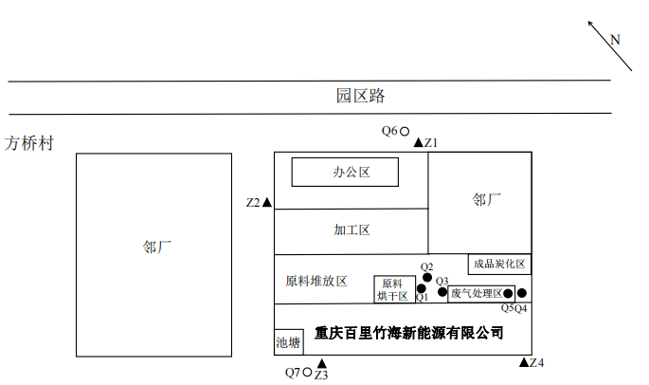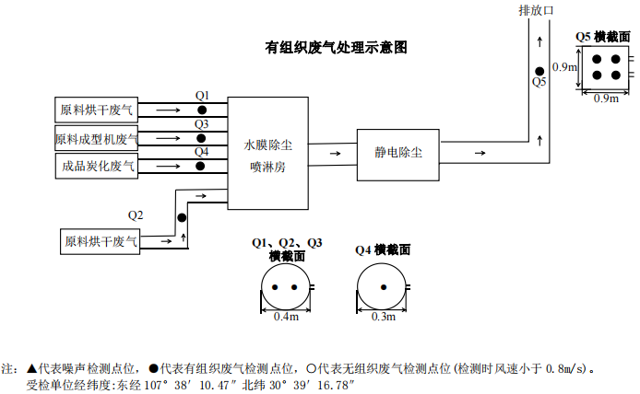

**图7.1 监测布点示意图**

# 8 质量保证及质量控制

## 8.1监测分析方法与监测依据

项目监测所使用采样方法及采样仪器详见表8.1。

**表8-1 采样方法及采样仪器**

|  |  |  |
| --- | --- | --- |
| **检测类型** | **采样方法** | **采样仪器名称型号及编号** |
| 有组织废气 | 固定污染源排气中颗粒物测定  与气态污染物采样方法 GB/T16157-1996 | 微电脑烟尘平行采样仪  TH-880F/A-003  自动烟尘烟气测试仪  LB-70C/A-041 |
| 无组织废气 | 大气污染物无组织  排放监测技术导则 HJ/T 55-2000 | 大气与颗粒物组合采样器  TH-3150/A-018/A-017 |
| 备注 | 仪器均在检定/校准有效期内使用。 | |

## 8.2监测仪器

项目分析所使用的检测方法及检测仪器详见表8-2。

**表8-2 检测方法及检测仪器**

|  |  |  |  |
| --- | --- | --- | --- |
| **检测类型** | **项目** | **检测方法** | **检测仪器名称**  **型号及编号** |
| 噪声 | 厂界噪声 | 工业企业厂界环境噪声排放标准  GB 12348-2008 | 多功能声级计  AWA5688/A-011 |
| 有组织废气 | 烟（粉）尘 | 固定污染源排气中颗粒物测定  与气态污染物采样方法 GB/T16157-1996 | 万分之一电子天平  FA2004B/A-002 |
| 氮氧化物 | 固定污染源废气 氮氧化物的测定  定电位电解法 HJ 693-2014 | 微电脑烟尘平行采样仪  TH-880F/A-003  自动烟尘烟气测试仪  LB-70C/A-04 |
| 二氧化硫 | 固定污染源排气中二氧化硫的测定  定电位电解法 57-2017 |
| 无组织废气 | 总悬浮颗粒物 | 环境空气 总悬浮颗粒物的测定  重量法 GB/T 15432-1995 | 万分之一电子天平  FA2004B/A-002 |
| 二氧化硫 | 环境空气 二氧化硫的测定  甲醛吸收-副玫瑰苯胺分光光度法  HJ 482-2009 | 紫外可见分光光度计  TU-1810DPC/A-010 |
| 氮氧化物 | 环境空气 氮氧化物  （一氧化氮和二氧化氮） 的测定盐酸萘乙二胺分光光度法 HJ 479-2009 | 紫外可见分光光度计  TU-1810DPC/A-010 |
| 备注 | 仪器均在检定/校准有效期内使用。 | | |

## 8.3 质量保证

监测过程中的质量保证措施按国家环境保护总局颁发的《环境监测质量保证管理规定》（暂行）要求进行，实施全过程质量保证。保证了监测过程中生产工况负荷满足验收监测技术规范要求和各监测点位布置的科学性和可比性；监测人员经过考核并持有合格证书；监测数据实行了三级审核制度，经过校对、校核，最后由技术负责人审定。验收监测期间，重庆百里竹海新能源有限公司正常生产。重庆百里竹海新能源有限公司正常生产，设计生产量为1.5万平方/年，检测期间生产量为46平方/天，检测期间工况负荷为80%。满足验收要求。

## 8.3.1废水

为保证监测数据准确、可靠，在水样的采集、保存、实验室分析和数据计算的全过程按照《环境水质监测质量保证手册（第二版）》的要求进行。按照三个10％的要求，采集10％的平行样，实验室分析过程中做10％的分析平行样。

## 8.3.2废气

技术要求按照《固定源废气监测技术规范HJ/T 397-2007》执行、布点与采样按《空气和废气监测分析方法》(第四版)、固定污染源排气中颗粒物测定与气态污染物采样方法 GB/T 16157-1996执行。废气采样器在进入现场前对采样器流量计、流速计等进行校核。室内计量器具在检定有效期内。被测排放物的浓度在仪器测试量程的有效范围即仪器量程的30％～70％之间；避免被测排放物中共存污染物因子对仪器分析的交叉干扰，监测结果可靠。

## 8.3.3噪声

噪声监测时严格按照国家标准方法的有关规定进行监测。工况正常，天气符合测量要求。测试前后对声级计进行校准，测量前后灵敏度相差均在0.5dB范围。

# 9 验收监测结果

本次验收我公司委托重庆新晨环境监测有限公司对本项目有组织废气、无组织废气、噪声进行了监测。监测报告见附件。具体监测和分析结果如下：

## 9.1生产工况

验收监测期间（2021年7月13日至14日），重庆百里竹海新能源有限公司处理工况和环保设施运行正常，设计每天生产3.3吨。2021年7月13日生产2.7吨机制炭，生产工况达81.8%；2021年7月14日生产2.5吨机制炭，生产工况达 75.7%。

## 9.2 环境保护设施调试效果

### 9.2.1 无组织废气监测结果及分析

厂区无组织监测结果详见表9-1。

**表9-1 无组织废气检测结果一览表**

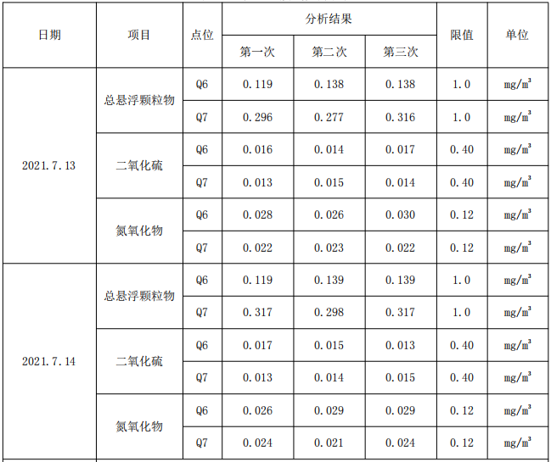

监测结果表明，验收监测期间，项目的无组织废气颗粒物、二氧化硫、氮氧化物检测结果均满足《大气污染物综合排放标准》（DB 50/418-2016）表 1。

### 9.2.2有组织废气监测结果及分析

有组织废气监测结果见下表9-2-12。

**表9-2 有组织废气检测结果一览表**

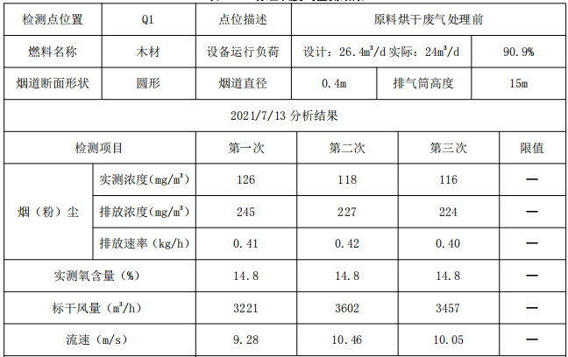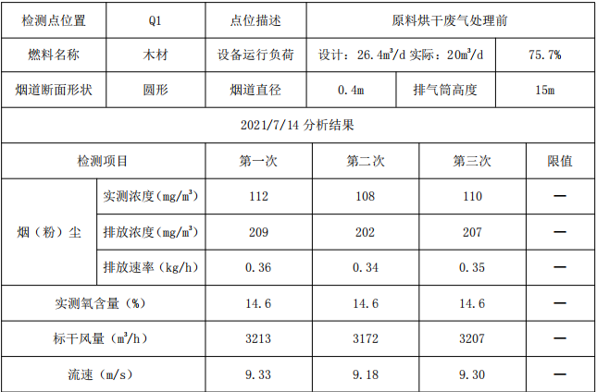

**表9-3 有组织废气检测结果一览表**

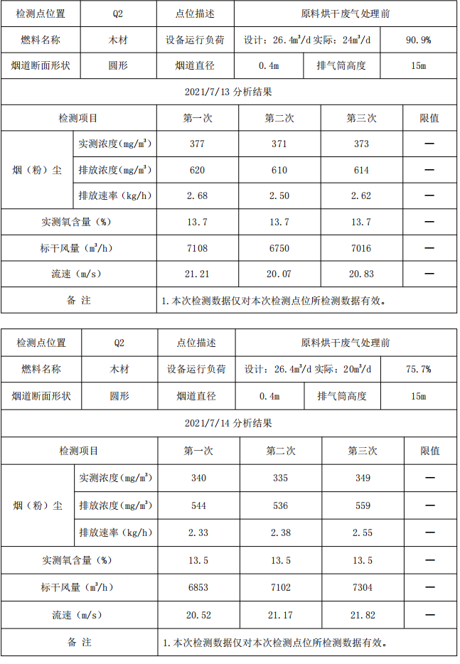

**表9-4 有组织废气检测结果一览表**

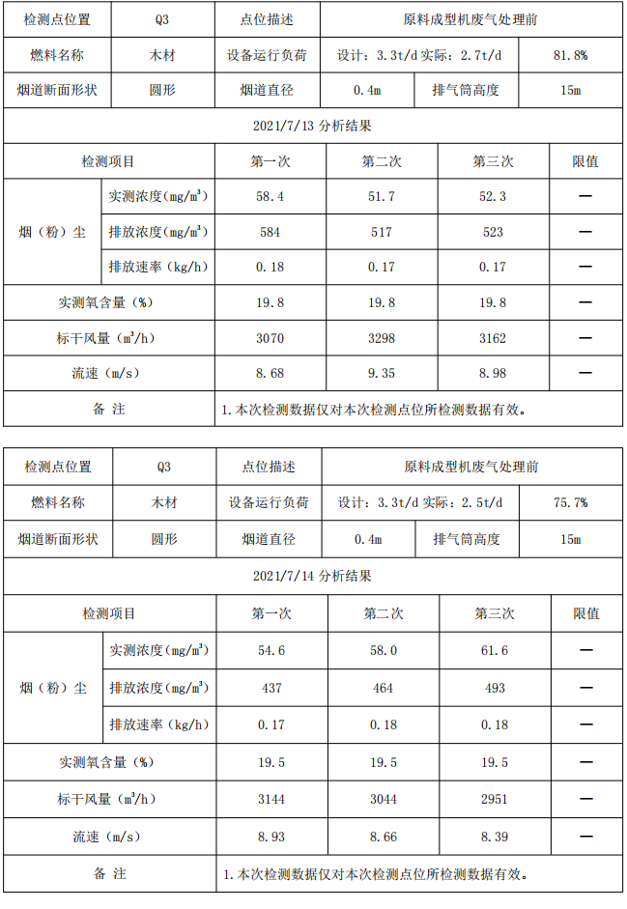

**表9-5 有组织废气检测结果一览表**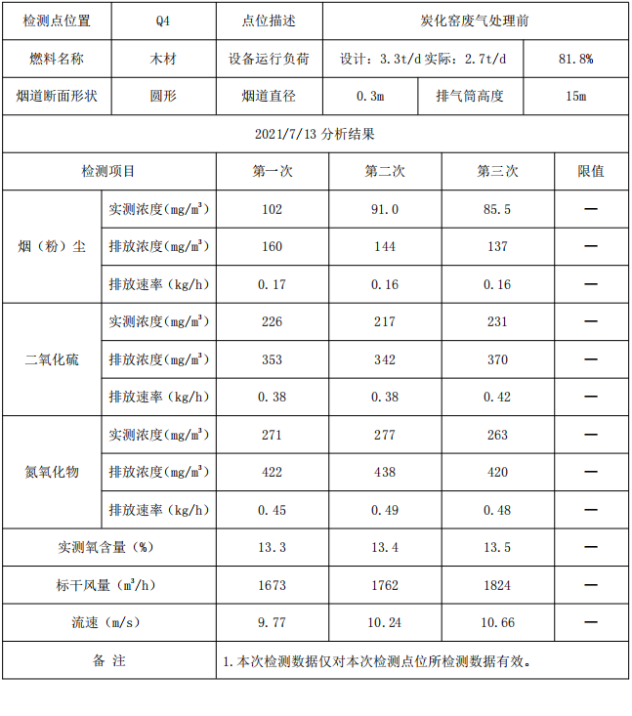

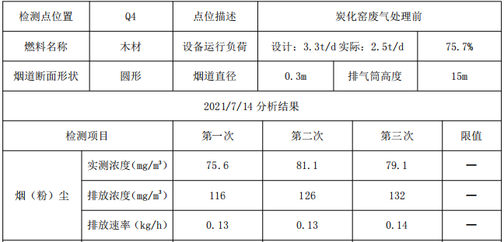

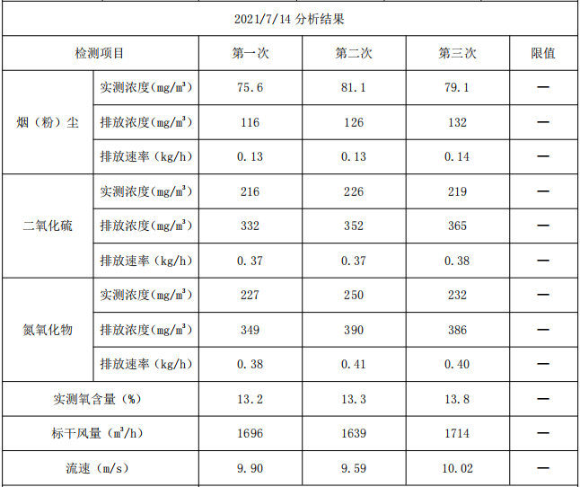

**表9-6 有组织废气检测结果一览表**

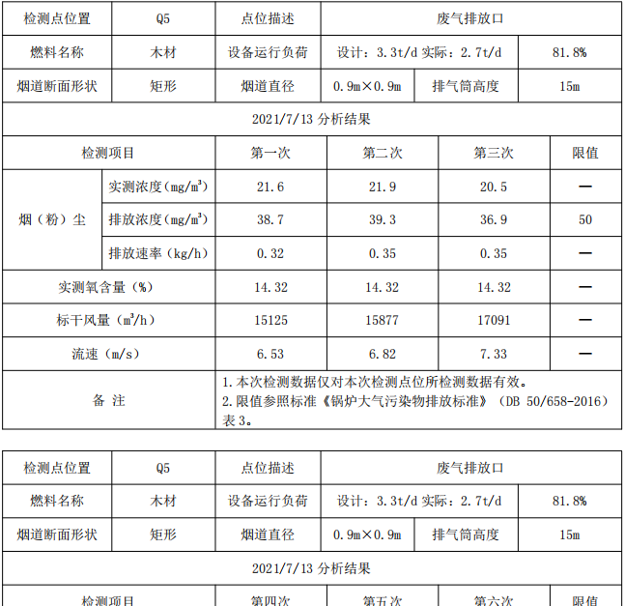

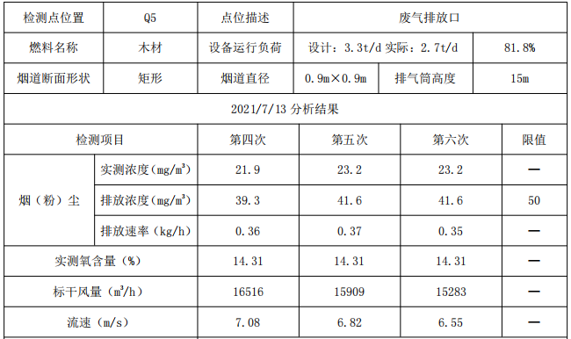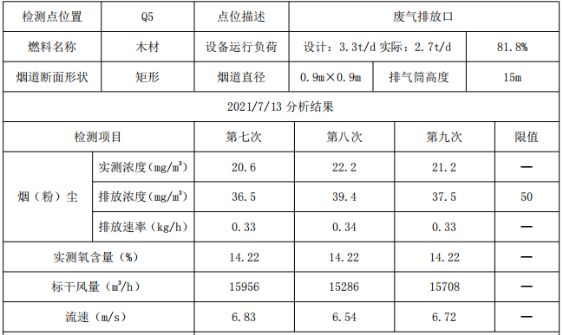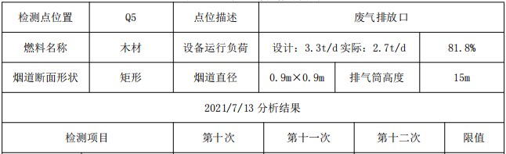

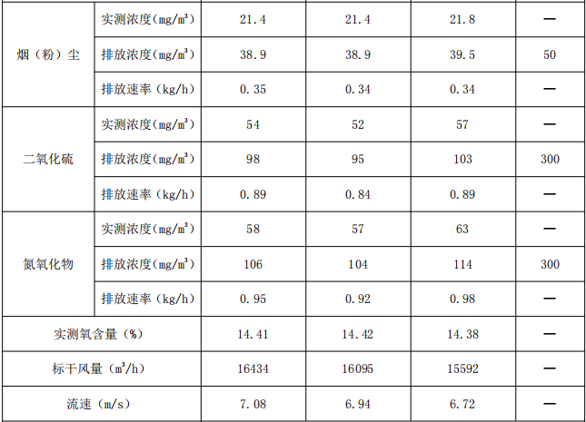

**表9-6 有组织废气检测结果一览表**

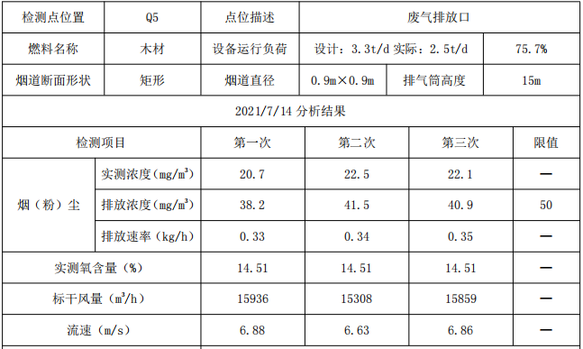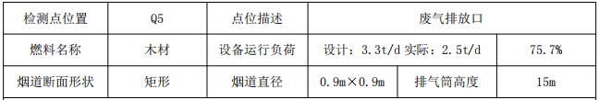

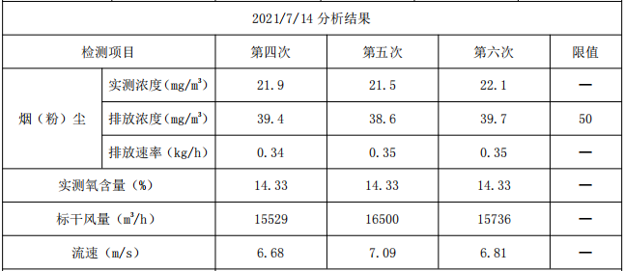

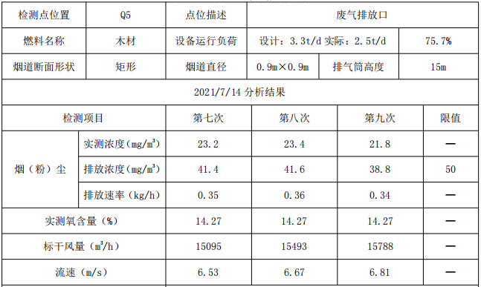

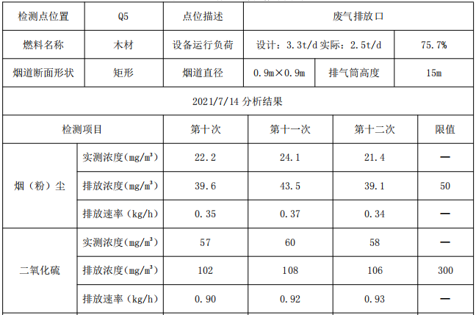

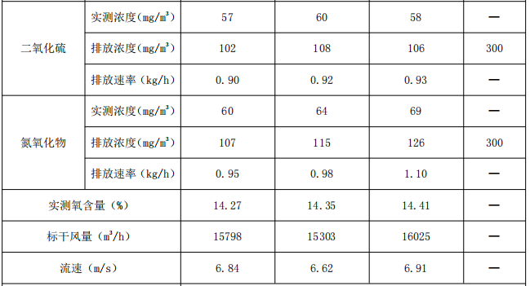

检测结果表明：验收监测期间，项目有组织废气颗粒物、二氧化硫、氮氧化物满足《锅炉大气污染物排放标准》（DB50/658-2016）表3标准。

### 9.2.3噪声监测结果及分析

噪声监测结果见下表9-4。

**表9-4 厂界噪声监测结果一览表**

|  |  |  |  |  |  |
| --- | --- | --- | --- | --- | --- |
| **检测时间** | **检测点位** | **检测结果dB(A)** | | **标准限值dB(A)** | |
| **昼间** | **夜间** | **昼间** | **夜间** |
| 7月13日 | Z1 | 56 | 45 | 60 | 50 |
| Z2 | 55 | 45 |
| Z3 | 57 | 48 |
| Z4 | 58 | 47 |
| 7月14日 | Z1 | 58 | 45 |
| Z2 | 56 | 45 |
| Z3 | 58 | 47 |
| Z4 | 57 | 46 |

根据噪声监测结果，项目东侧、南侧、北侧、西侧厂界噪声监测值均满足《工业企业厂界环境噪声排放标准》（GB 12348-2008）表1的2类标准限值要求。

# 10验收监测结论

## 10.1 环境保护设施调试效果

### 10.1.1 废气

监测结果表明：验收监测期间，项目有组织废气颗粒物、二氧化硫、氮氧化物满足《锅炉大气污染物排放标准》（DB50/658-2016）表3，无组织废气中的颗粒物、二氧化硫、氮氧化物均满足《大气污染物综合排放标准》（DB 50/418-2016）表1标准。

### 10.1.2 噪声

监测结果表明，该项目厂界噪声满足《工业企业厂界环境噪声排放标准》（GB12348-2008）的2类标准。

## 10.2环境管理检查

与项目有关的各项环保档案资料（例如：环评报告书、环评批复、执行标准等批复和文件）齐备，均由办公室归档保管，符合环保要求。

## 10.3 综合结论

重庆百里竹海新能源有限公司机制炭、生物颗粒生产及制炭设备、烟气发电设备研发项目环保手续齐全，经现场检查已基本按环评及其批复要求落实了各项污染治理设施。工程建设期间与调试运行过程中，未发生重大污染和环保投诉事件。现有环保设施能符合运营期污染物排放及处置要求，满足竣工环保验收条件。本次竣工环保验收经过为期2天的现场验收监测，各项监测指标均能满足相应标准要求。综上所述，重庆百里竹海新能源有限公司机制炭、生物颗粒生产及制炭设备、烟气发电设备研发项目符合竣工环保验收要求，建议通过环保竣工验收。

## 10.4 建议与要求

1. 加强废气处理设施的维修和保养，保证废气处理设施正常运行，保证废气达标排放。

# 

# 11 附图附件

## 11.1附图:

附图1 项目地理位置图

附图2 厂区平面布置图

附图3 项目周边敏感区示意图

附图4 项目与梁平区生态红线位置关系图

附图5 现场照片

## 11.2附件:

附件1 营业执照

附件2 项目备案证

附件3 环评批准书

附件4 生活污水回用协议

附件5 竣工验收监测报告

附件6 签到表

附件7 专家意见